Тема урока: Соцветия.
Тип урока: проблемно-поисковый.
Форма урока: нелинейная с использованием методики системно-деятельного подхода.
Цель урока: раскрытие роли соцветий в жизни растений.
Задачи:
дать представление о простых и сложных соцветиях;
привести примеры разных соцветий;
познакомить с наиболее распространенными соцветиями;
раскрыть биологическое значение соцветий.
Оборудование: карточки с тестами, презентация
Содержание урока:
Этапы урока | Содержание материала учителя | Деятельность обучающихся | Формирование УУД
- Определение потребностей и мотивов. | 1.Организационный момент  Приветствует детей.  Создаёт позитивный настрой на урок.  - Контроль знаний по пройденному материалу.  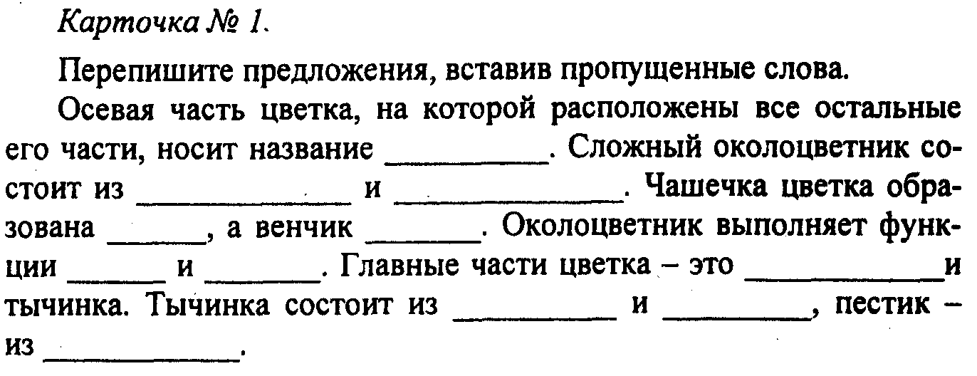 Карточка 2 (на интерактивной доске).  Составьте таблицу, поставив в соответствующую графу знак  (+)•  Название растения Цветки обоеполые Цветки однополые  Однодомные растения Двудомные растения  1 2 3 4  Конопля посевная  Яблоня лесная  Огурец  Кукуруза  Карточка 3  Подписать части цветка  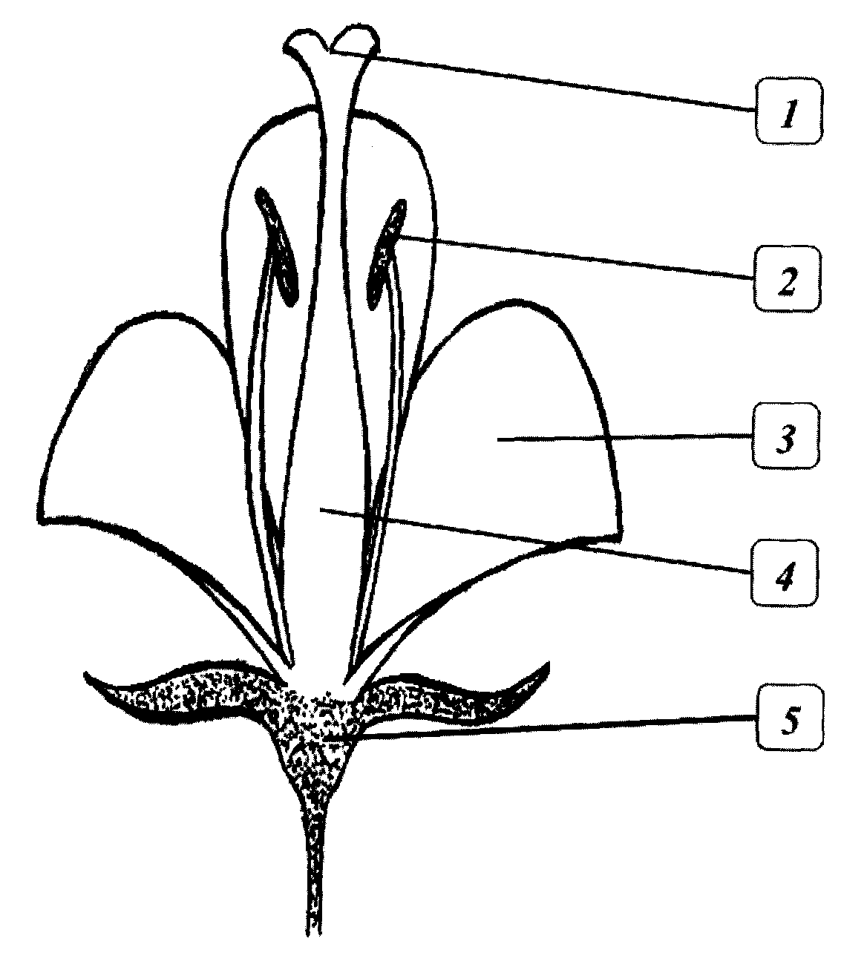  - Изучение нового материала.  Демонстрация цветков тюльпана и соцветия черемухи.  В чем отличие?  Почему мелкие цветки на стебле собраны в группы, а крупные, как правило, располагаются по одному?  В процессе беседы формулируем тему урока. | Приветствуют учителя.  Настраиваются на работу по теме урока.  Выполняют задание.  Осуществляют самоконтроль и взаимоконтроль.  Строят предположения, догадки, высказывают свою точку зрения. | Сотрудничество с учителем  Регулятивные: уметь самостоятельно контролировать своё время и управлять им;  Коммуникативные: осуществлять взаимный контроль и оказывать в сотрудничестве необходимую взаимопомощь;  осуществлять контроль, коррекцию, оценку действий партнёра, уметь убеждать;  Познавательные: самоконтроль (правильно?) - определение правильности выполненного действия.  Самооценка (хорошо? можно лучше?) - определение степени соответствия эталону или качества выполненного действия.  Коммуникативные: формулировать собственное мнение и позицию, аргументировать и координировать её с позициями партнёров в сотрудничестве при выработке общего решения в совместной деятельности;
2.Принятие учебных целей и их условий. | Определение цели и задач урока, составление плана действий.  Гипотеза: соцветие обеспечивает лучшую возможность возобновления и размножения растений. | С помощью учителя определяют цели и задачи урока, составляют план изучения материала.  Записывают план в тетрадь.  План:  1.Понятие соцветия.  2.Простые соцветия  3.Сложные соцветия  4.Биологическое значение соцветий | Регулятивные: планирование — определение последовательности промежуточных целей с учетом конечного результата; составление плана и последовательности действий; самостоятельное выделение и формулирование познавательной цели;  целеполаганию, включая постановку новых целей, преобразование практической задачи в познавательную;  самостоятельно анализировать условия достижения цели на основе учёта выделенных учителем ориентиров действия в "новом учебном материале;  планировать пути достижения целей;  устанавливать целевые приоритеты;
3.Проверка принятой гипотезы, сбор данных, анализ и формирование выводов. | Работа в группах.  Составление таблицы:  Простые соцветия.  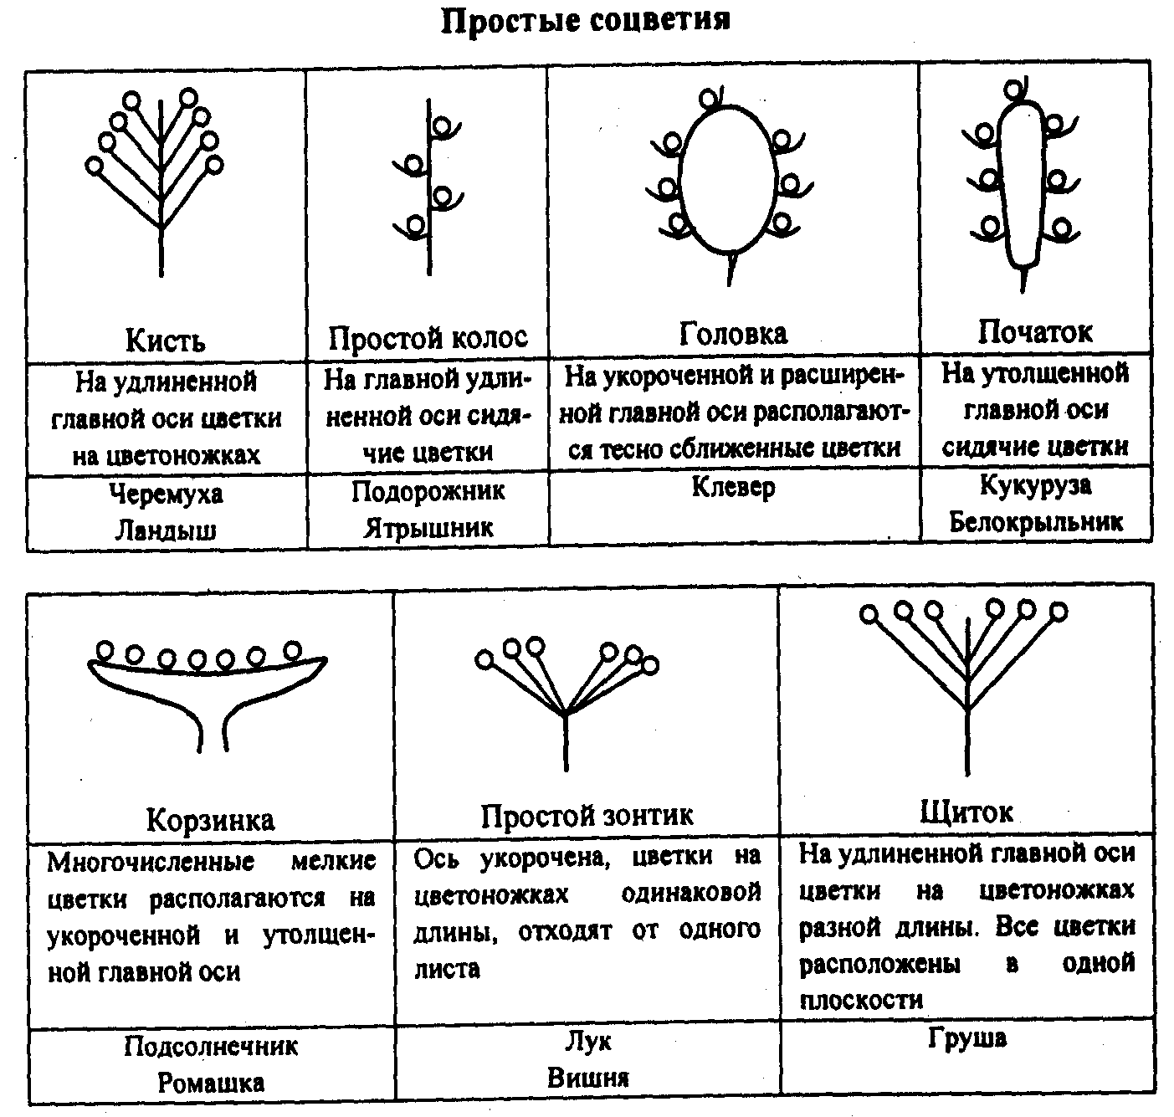  Презентация с последующим обсуждением и дополнением таблицы.  Работа со схемой «Типы цветков», перенос схемы в тетрадь.  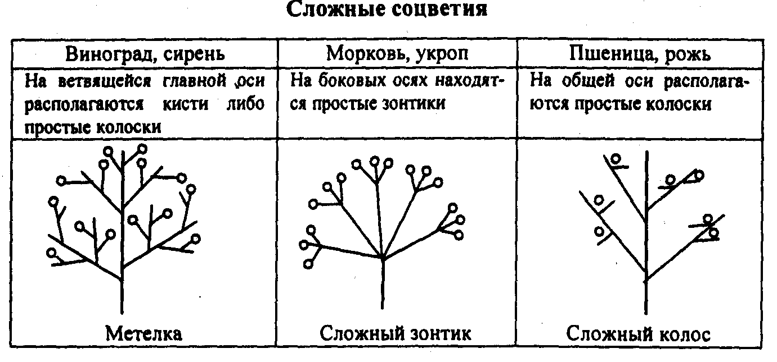 | Дети в группах по тексту учебника заполняют таблицу «Простые соцветия»  Коллективный просмотр презентации , дополнение таблицы  Совместное составление схемы.  Запись в тетрадь | Познавательные:основам ознакомительного, изучающего, усваивающего и поискового чтения;  структурировать тексты, включая умение выделять главное и второстепенное, главную идею текста, выстраивать последовательность описываемых событий;  Коммуникативные: задавать вопросы, необходимые для организации собственной деятельности и сотрудничества с партнёром;  осуществлять контроль, коррекцию, оценку действий партнёра, уметь убеждать;  работать в группе — устанавливать рабочие отношения, эффективно сотрудничать и способствовать продуктивной кооперации; интегрироваться в группу сверстников и строить продуктивное взаимодействие со сверстниками и взрослыми;  планирование учебного сотрудничества с учителем и сверстниками — определение цели, функций участников, способов взаимодействия;  постановка вопросов — инициативное сотрудничество в поиске и сборе информации;
4.Итоговый самоконтроль и самооценка.  Рефлексия  Задание на дом | Выполнение Лабораторной работы «Соцветия»  Цель работы: познакомиться с типами соцветий.  Материалы  Гербарные растения с соцветиями: подорожник, василек, клевер, черемуха, ландыш, ромашка (или другие).  Ход работы  - Ознакомьтесь по гербарию с соцветиями растений.  - Рассмотрите соцветие черемухи (или ландыша). Сделайте схематический рисунок этого типа соцветия.  - Пользуясь текстом и рисунком в учебнике, определите, какие типы соцветий у подорожника, клевера и василька (или ромашки). Сделайте схематические рисунки этих соцветий.  - Сделайте вывод о роли соцветий в жизни растений.  Самооценка.  Беседа:  Что узнали нового?  Что удивило?  Как вы оцениваете свою работу?  Прочитать текст учебника . Подготовиться к ответам на вопросы. | Выполняют индивидуально тестовое задание. Взаимопроверка.  Диалог.  Оценки за работу | Регулятивные: уметь самостоятельно контролировать своё время и управлять им;  Коммуникативные: осуществлять взаимный контроль и оказывать в сотрудничестве необходимую взаимопомощь;  осуществлять контроль, коррекцию, оценку действий партнёра, уметь убеждать;  Регулятивные: контроль в форме сличения способа действия и его результата с заданным эталоном с целью обнаружения отклонений и отличий от эталона:

